附件2：
水利部新安江防灾减灾野外科学观测研究站简介
一、历史沿革
2009年11月，水利部水文局在北京主持召开了《全国水文实验站规划》审查会，会议认为以新安江模型理论为旗帜，开展湿润地区的水文实验研究将成为这次“规划”工作的亮点之一。新安江水文综合实验站的建设迎来了难得的建设发展契机。
2013年12月，国务院批准了《千岛湖及新安江上游流域水资源与生态环境保护综合规划》，标志着新安江流域生态环境保护上升到国家战略层面。水利部将新安江水文综合实验站纳入《全国水文基础设施建设规划（2013-2020）》，并作为先期启动的三个水文实验站之一。
2014年11月，河海大学与太湖流域管理局水文局签署了《新安江水文实验站共建共管协议书》，将实验站的建设分别纳入太湖流域管理局和河海大学的整体发展规划，接受双方的监督和管理。自此新安江水文综合实验站建设正式拉开序幕。
2024年10月15日，水利部办公厅发布了《关于公布2024年水利部野外科学观测研究站（筹建）认定名单的通知》，我校水利部新安江防灾减灾野外科学观测研究站成功入选。该站由我校牵头（依托水灾害防御全国重点实验室）联合太湖流域管理局水文局（信息中心）共同建设，旨在通过长期野外定位观测、资料积累和数据集成，为水旱灾害防御提供科学数据和技术支撑。
二、基本概况
新安江水文实验站位于安徽省黄山市境内，覆盖新安江屯溪以上流域，流域面积约2670 平方公里，由小流域实验场及坡地水文综合要素观测场（以下简称核心小流域）、嵌套式强化观测流域、水文综合实验与分析测试中心和远程数据接收中心组成，建立了多手段集成、多源数据融合流域水文综合实验观测研究体系，为开展变化环境下流域产汇流机理研究、洪旱灾害演变与预警预报、多尺度全要素水文生态过程、研发新一代流域水文模型等方面提供了全方位试验支撑。
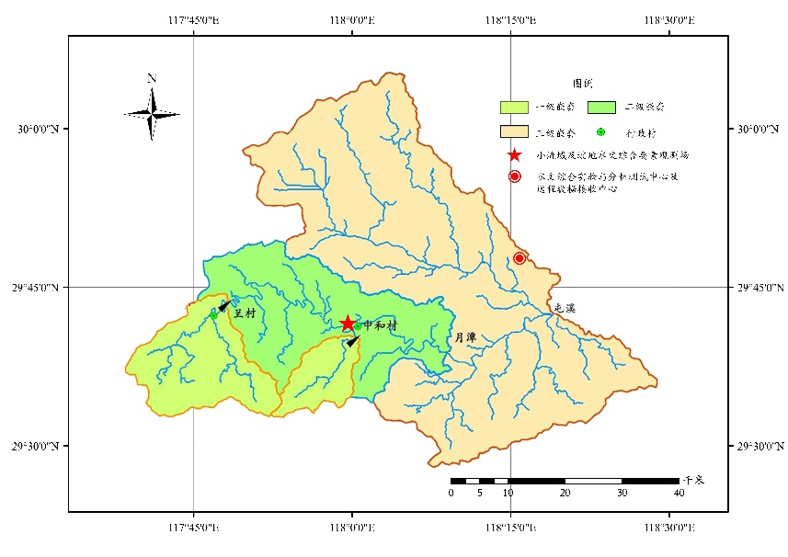
实验站建设内容分布图
三、观测内容
分为四个部分：小流域及坡地水文综合要素观测场（核心小流域）；嵌套式强化观测流域；水文综合实验与分析测试中心；远程数据接收中心。
1、核心小流域
小流域实现降雨、冠层截留、径流、入渗、地下水、蒸发、腾发等全要素观测，并通过自动监测-无线传输系统实现流域数据自动监测入库。

人工降雨径流场：设计降雨面积为200平方米。采用垂直下喷式喷头模拟自然降雨，可实时在线显示模拟降雨的动态变化及曲线。

天然坡面径流场：2个天然坡面径流场，投影面积约为5000平方米，由围埂、引水槽和测流池等构成。地表径流均采用三角堰和矩形堰组合测量，地表以下1、2、3米处壤中流采用三角堰测量。
林地生态水文监测系统：由涡度相关系统、山体水平孔径土壤水分-温度监测与山体渗漏水采集系统、森林树木水分-茎流-根区水分运移观测系统，与梯度气象站结合构建了林地生态水文立体监测系统，丰富了实验站的监测指标与手段。
气象场：观测气温、相对湿度、风向、风速、雨量、蒸发、气压、太阳辐射、土壤蒸散量、土壤温等多种气象要素。
2、嵌套式强化观测流域
采用三级嵌套模式，布设20个雨量站，10个雨量/墒情/地下水站，2个流量站,观测包括雨量、水位、流量、地下水和墒情等基础数据.
3、水文综合实验与分析测试中心及远程数据接收中心
中心位于太湖流域管理局水利部浙闽皖水环境监测中心黄山分中心，拥有各类仪器设备50台套，总价值约483万元。可支撑水和污染物在地表水-土壤-地下水中的迁移转化规律、流域水生态系统结构功能演替的群落生态学和分子生态学机制、流域水生态系统的环境响应规律与机理等研究。
四、科研支撑及开放共享
水灾害防御重点实验室设立开放基金，优先资助新安江水文实验站相关项目，依托实验站成功申报多项国家重点研发计划、国家自然科学基金重点项目、省部级项目。实验站作为科研教学实习和暑期社会实践活动基地，平均每年接待清华大学、中山大学等科研院校专家师生参观、开展实验近百余人次。

